MENYAPA BANGSA DENGAN PUASA
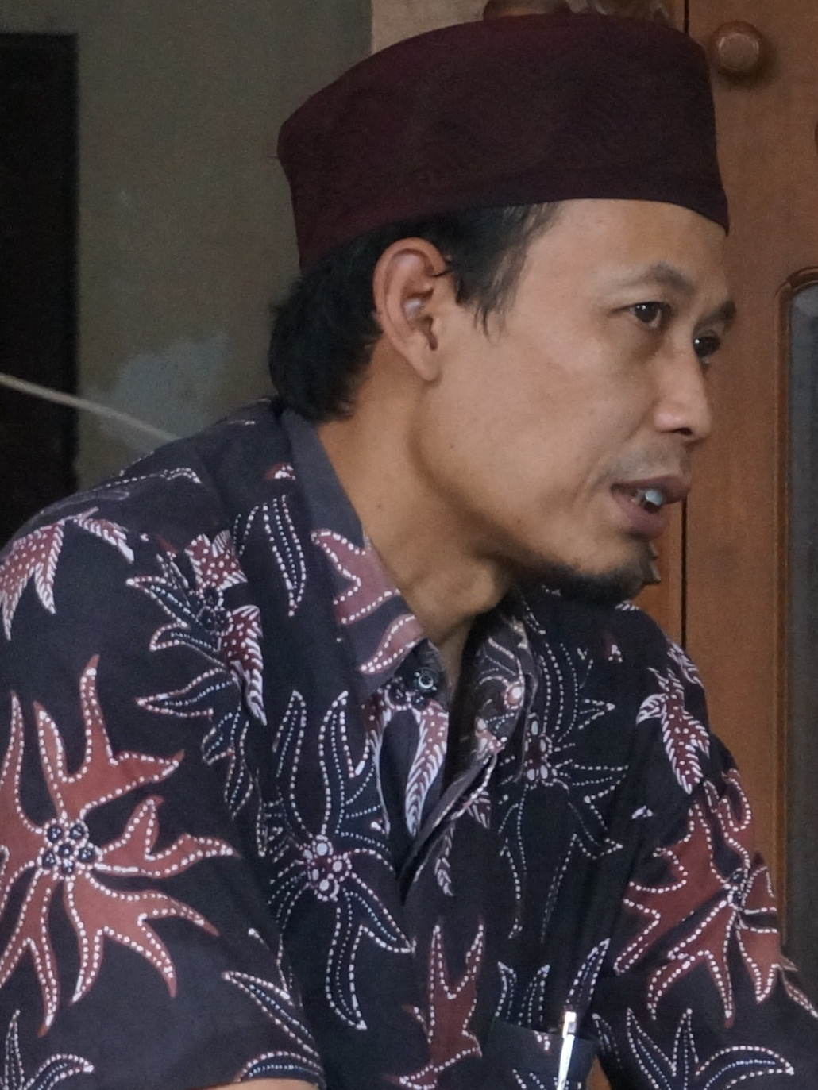
H Nur Said MA
Ketua Pusat Studi Gender (PSG) STAIN Kudus;
Ketua Lajnah Ta’lif wan Nasyr Nahdlatul Ulama (LTNU) Kudus

Bersyukur sekali kita bisa menjalankan ibadah puasa di Nusantara yang penduduknya multi etnik dan multi religius. Ruang untuk mengisi bulan suci Ramadhan di negeri ini begitu terbuka luas selama 24 jam sehari dimanapun dan kapanpun. Semua ini tak lepas dari anugerah Allah SWT melalui para pendiri bangsa yang telah menghadiahkan ideologi bangsa berupa Pancasila sebagai dasar negara.
Apalagi di sepanjang pantura ini, langgar dan masjid bisa kita jumpai dalam setiap desa bahkan terkadang di hampir setiap dusun. Mendirikan masjid juga begitu mudah, karena kebebasan beragama diakui sebagai hak yang paling mendasar di negeri Pancasila. Hal ini berbeda dengan nasib sekelompok muslim di berbegai belahan dunia.
Baru-baru ini penulis mendapatkan postingan pengalaman teman saya yang tinggal di Amerika, terkait nestapa betapa susahnya mendirikan mesjid di Barat. Disamping menuai kontroversi juga sarat dengan kecurigaan yang tak kunjung usai, terutama di kalangan mereka yang tidak suka dengan perbedaan. Meskipun demikian sekelompok umat Islam di Barat tidaklah patah semangat, selalu saja ada usaha kreatif membangun pengertian, menjembatani perbedaan dan ada orang-orang yang tulus menerima orang lain yang tidak sama. Bahkan karena kondisi di bagian negera di Barat yang begitu menekan dan mencekam, ada sekelompok kecil Muslim yang memilih tinggal di Kutub demi merealisasikan impiannya untuk mendirikan masjid.
Hal yang sama juga terjadi di Sydney Australia, dalam suatu pengalaman penulis tinggal beberapa bulan di sana. Untuk menunaikan ibadah jum’at saja seringkali harus menyusur jalan puluhan kilometer ke tempat Jum’atan. Kalaupun ada terkadang hanya di bilik rumah yang tersembuyi di lorong kampung karena seringkali hanya memanfaatkan rumah para ustad/Syaikh yang difungsikan sebagai masjid. Begitu sempit, sesak dan sangat terbatas. Menggunakan pengeras suara semacam speaker TOA adalah pantangan, karena dianggap mengganggu ketenangan pihak lain. Butuh perjuangan dan terkadang berdarah-darah dari sekelompok umat Islam di Barat untuk memiliki masjid impiannya
Nasib menyedihkan beberapa tahun lalu menimpa kawasan berpenduduk mayoritas Muslim, Xinjiang di Cina yang pemerintahnuya secara terbuka melarang murid sekolah dan mahasiswa muslim untuk berpuasa di Bulan Ramadhan. Sebuah pengumuman dipasang di situs-situs pemerintahan, sekolah dan organisasi lokal menyebut larangan tersebut dengan alasan untuk melindungi kesehatan murid dan mahasiswa. Mereka tidak memahami bahwa dengan berpuasa justru akan menjadikan jiwa dan raga menjadi lebih sehat.

Berpuasa Jalan Empati untuk Bangsa
Beberapa contoh di atas adalah sebagian kasus betapa susahnya menjalankan ibadah di berbagai bangsa yang penduduknya multi religius. Di Indonesia adalah negeri multi entik dan multi religius terbesar di dunia. Dengan ideologi Pancasila, setiap warga negara bebas mengekspresikan gagasan dan menjalankan ritual keagamaannya secara bebas sesuai agama dan keayakinannya namun tetap harus mengedepankan kecerdasan empatik.
Empati adalah kemampuan untuk membayangkan apa yang dipikirkan dan dirasakan orang lain. Kita menjadi sadar, dengan apa yang terjadi di sekitar kita. Kita sadar akan apa yang terjadi pada orang lain. Kita menjadi tahu akan sukacita atau penderitaan orang, hanya dengan membayangkannya dan menghayatinya.
Dalam berbagai literatur Islam, disebutkan Ibadah puasa itu sangat istimewa seperti dalam sebuah firmannya melalui Hadis Qudsy: “Amalan puasa tersebut adalah untuk-Ku dan Aku sendiri yang akan membalasnya”. Namun ada juga hadis lain yang mengajarkan kepada kita, "Hikmah yang terdapat dalam ibadah puasa adalah agar Allah memberikan persamaan antara hamba-Nya, agar orang kaya bisa merasakan kepedihan lapar dan rasa sakitnya, agar mereka dapat merendahkan hatinya di hadapan orang lemah, dan mengasihani yang fakir."
Dapat dipahami esensi puasa sesungguhnya adalah mengasah kecerdasan empatik agar menjadi peduli kepada orang lain. Oleh karena itu dalam mengisi semarak ibadah puasa sudah sepatutnya juga memperhatikan kelompok lain agar ibadah yang kita lakukan selama bulan suci Ramadhan juga tidak menggangu pihak-pihak lain yang masing-masing memiliki selera dan kemauan yang berbeda lebih-lebih dalam masyarakat yang multi religius. Mari kita sapa bangsa ini yang multi religius dengan ibadah puasa dengan kecerdasan empatik agar harmoni terbangun dalam kehidupan bermasyarakat, berbangsa dan bernegara.***

